BASIC BRILLIANT DRUMSET

* 影片連結：[https://drive.google.com/open?id=0BzY9XIeoaCK5M0pFQ05jV0toZHc](https://l.facebook.com/l.php?u=https%3A%2F%2Fdrive.google.com%2Fopen%3Fid%3D0BzY9XIeoaCK5M0pFQ05jV0toZHc&h=ATO0Gu1I_apiw1PBSMPs7_QgWsWofy0JxwV-aqFhRaozs9APHxHKsWK70EKGurLeMpZ562L14ears40w4G5TfruNlY75gy53-xebAYded813THztIqxmPEBcPe4pGLxLZU06xNH_)
* 創作目的：讓新手透過遊戲學會鼓的基本節奏，在歡樂中學習，培養興趣，進而激發主動學習的動力，寓教於樂。
* 功能說明：
  1. 遊戲模式：播放背景音樂，遇到該打擊的拍子時，鼓面上的LED燈會亮起，玩家敲擊鼓面上的按鈕，打擊後發出聲音，歌曲結束後依打擊正確率在最終結果公佈幾顆星。
  2. FREE-TIME：有附節拍器，可依使用者調整速度，自行打擊喜歡的樂曲。
* 系統原理：
* 遊戲模式：利用delay時間計算出鼓譜，讓LED照著鼓譜發亮，藉由按鈕與使用者的按壓頻率，於按壓時讓蜂鳴器發出聲音並調節每次的delay時間，以達到正確的拍點，不會因為按鈕的interrupt搗亂了樂曲的頻率。
* 評分模式：樂曲結束後評分，根據使用者打擊正確率，計算LED燈的亮度及顆數，以PWM調節。
* 節拍器模式：按按鈕後，透過interrupt可調整所需求的節拍器速度，使用蜂鳴器搭配LED燈亮。
* 架構：

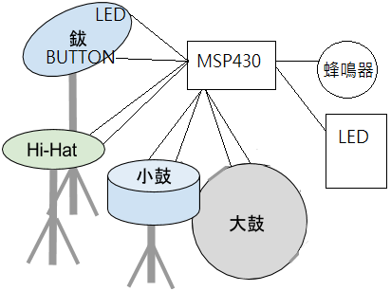

LED焊接在紙板上以並聯方式圍一圈接到MSP430上，中間和一顆按鈕接到MSP430，共四個鼓面。

* 基本項目：
  1. interrupt：按鈕/ 蜂鳴器
  2. Timer：節拍器
  3. LED：鼓面發亮告知使用者要打擊
  4. PWM：三顆星評價，PWM控制LED燈亮度
  5. 蜂鳴器：鼓聲
  6. delay：調整LED燈亮暗時間
  + 進階項目：
    1. 焊接
    2. 節拍器
    3. 解除按鈕和LED delay互相影響問題
* 所需材料：
  + - LED燈：鼓面18*4 + 三顆星評價x3 + 燈光秀x4
    - 紙板
    - 蜂鳴器：2
    - 杜邦線
    - 麵包板
    - 按鈕：4
    - 喇叭
    - Arduino
* 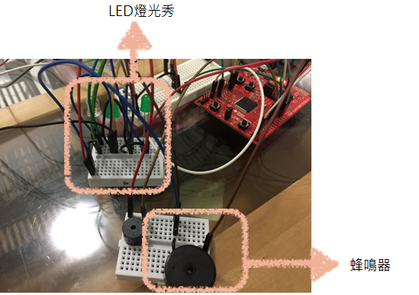元件介紹：



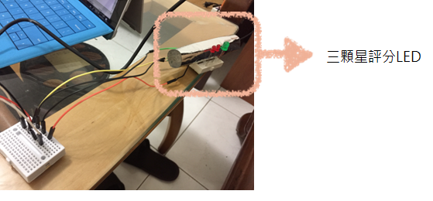

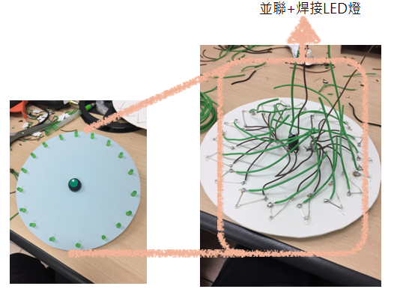

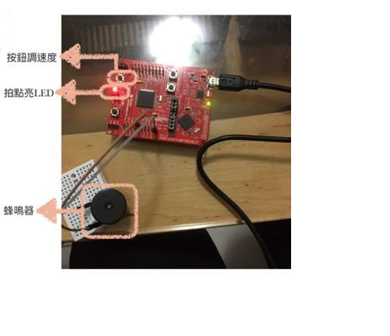



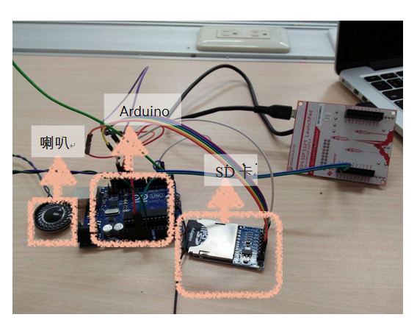

* 軟體流程及程式說明

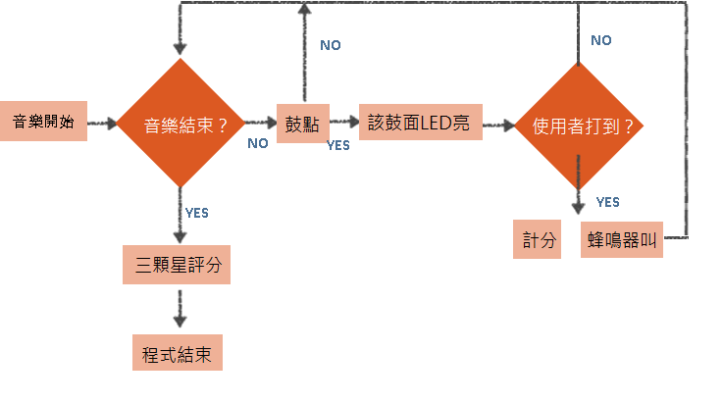

* 遊戲模式：利用delay去計算出鼓點，在玩家打擊按鈕時進入interrupt，此時也有delay所以必須再次去仔細計算之後的鼓點，以免拍子亂掉。在interrupt中判斷為按壓哪一顆按鈕並使其發出相對應的聲音並計分，在結束遊戲後依據評分亮LED燈，利用PWM控制亮度，有0到3顆星（包含半顆）。
* Free Time：當使用者按下按鈕時進入interrupt中，使其對應的鼓LED亮，即發出相對應的聲音。
* 分工項目及貢獻：
  + - 1. 蔡婷安：4個按鈕的interrupt實作

按鈕及LED燈互動

LED燈及電路焊接

成品及電路組裝

Arduino SD卡存取播放音樂實作

* + - 1. 鄭凱云：樂譜delay時間計算

節拍器實作

蜂鳴器實作

三顆星評分實作

美工、影片及成品製作

* 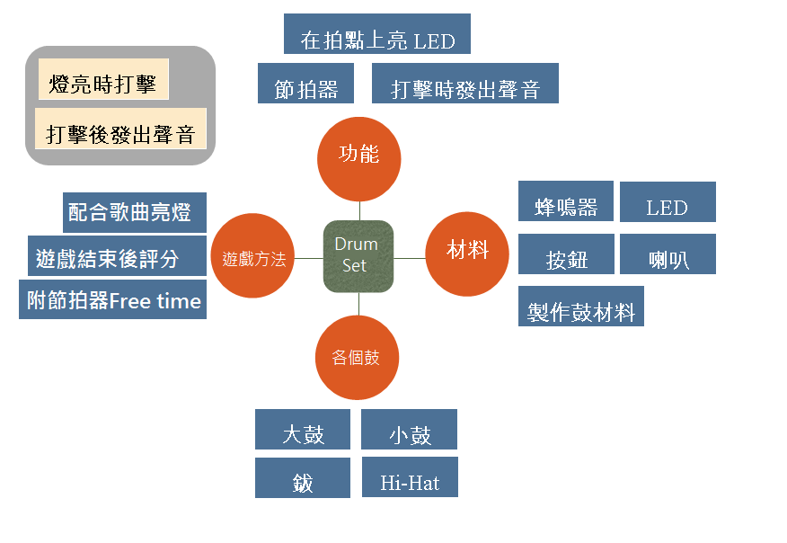創意發想過程：
* 遭遇困難及解決方法：
  + - 在鼓面要做一圈LED燈時，原本用串連，但發現電壓不足燈泡不會亮

>>改用並聯，並焊接所有LED燈，由於有18顆LED燈，線路整理相當不 易。

* + - 一開始做音樂的delay時未考慮到按鈕的interrupt時間也需納入

>>依使用者按壓頻率產生的interrupt時間，去計算新的delay，但因使用者 的按壓次數極不穩定，又按鈕的觸發過於敏感，實作起來需要考慮的因 素很多。

* + - MSP430 interrupt的port太少，一開始想做4個按鈕的interrupt有困難

>>把按鈕兩兩分入同interrupt，進入interrupt後再用flag判斷是哪個按鈕的 觸發，且interrupt和蜂鳴器的port會共用，需要在code上作微調才能不 互相干擾。

* + - 音樂播放方面的困難

>>利用arduino實作SD卡存取

組員：

資訊107 蔡婷安 F74032073

資訊107 鄭凱云 F74036205